1. vue项目
2. mode

在Router对象中设置mode:’history’可以取消url中的’#’，但是要重新进入页面才起作用

1. img的src绑定

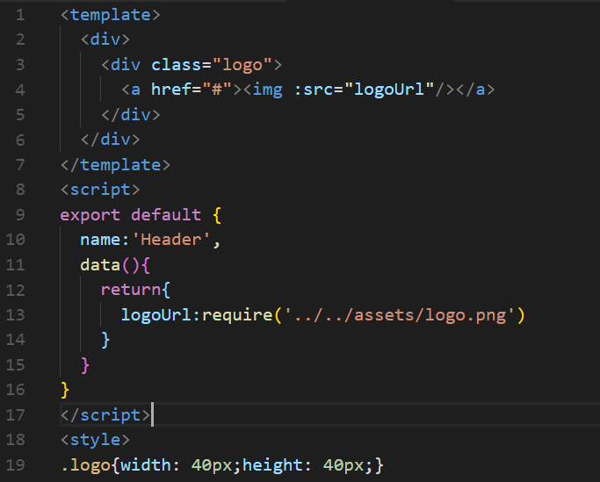

src要require(‘’)

1. 打包前在config/index.js中，把build里的assetsPublicPath加上点变成’./’，但dev里面的一定不能加点
2. route对象

this.$route